Міністерство освіти і науки України
Національний університет «Львівська політехніка»
Інститут інформаційно комунікативних-технологій та електронної інженерії


Звіт до лабораторної роботи №12
З дисципліни : «Об’єктно-орієнтоване програмування, частина 1»
На тему: «Конструювання класів з перевантаженням операторів»
Варіант: 13

Виконав:
Студент .гр АП-21
Мардинавка Юліан
Прийняв: Алтунін С.І

Львів - 2026

Мета роботи: написати, відлагодити та протестувати програму, у якій створити
класи та реалізувати перевантаження операторів, які підтримують роботу та
взаємодію об'єктів класу для обробки даних.
Завдання (варіант 13): перевантажити операції < (порівняння стеків за кількістю елементів), + (додавання елемента до стеку); робота з масивом стеків.ив дат сортуванням вибором за зростанням дня тижня; для кожної дати визначити найближчу дату заданого дня тижня.

Блок-схема алгоритму: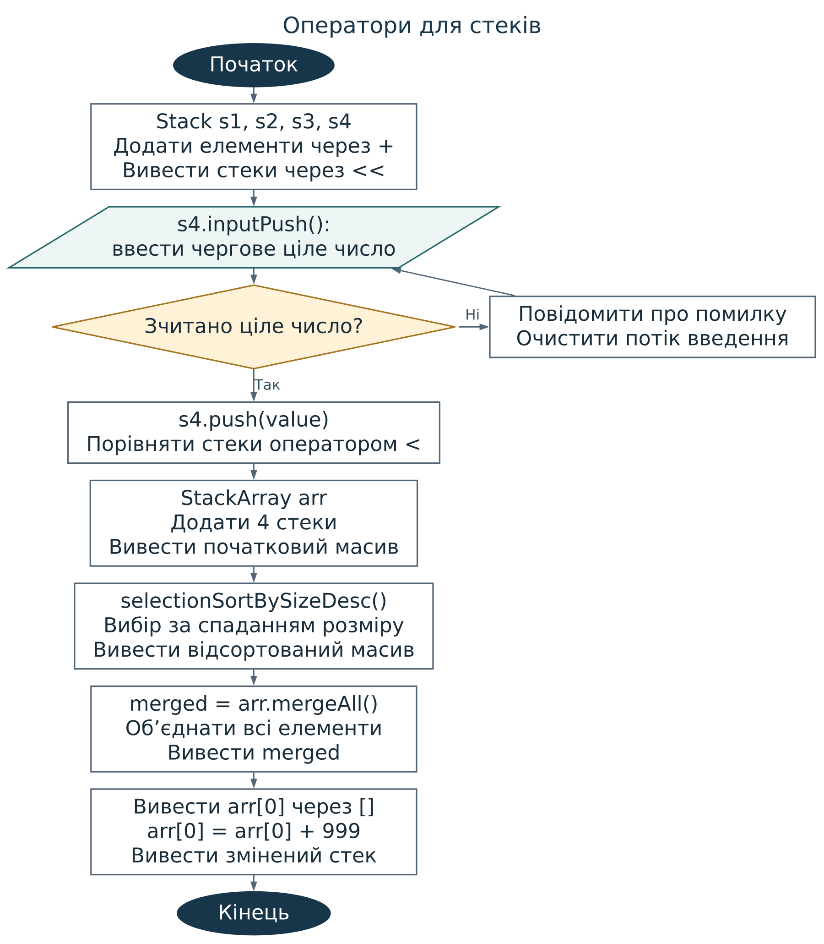

Код (лістинг) програми:
Результати тестування для різних вхідних умов.
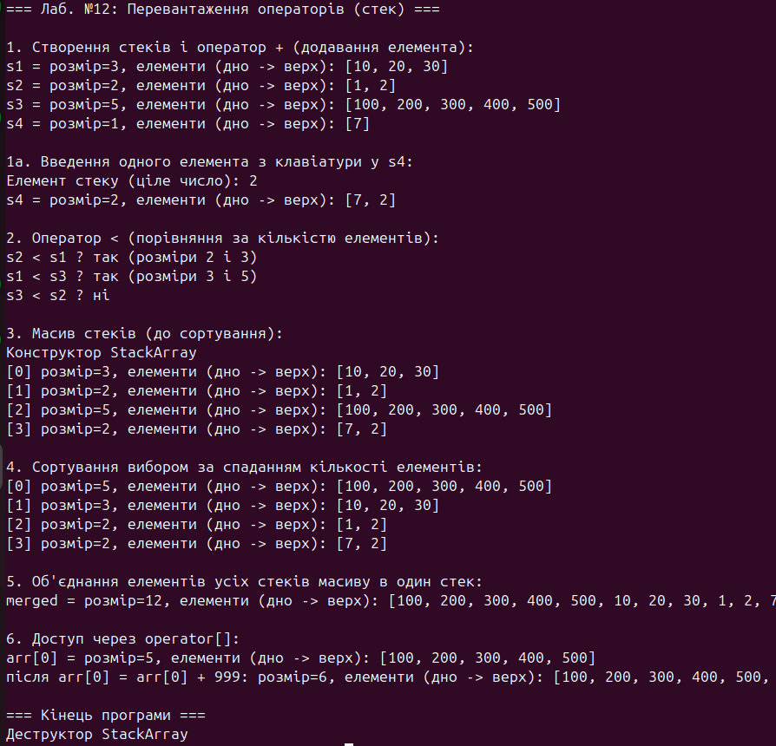
Висновок:
Виконуючи лабораторну роботу №12, я освоїв перевантаження операторів C++. Для цього побудував клас Stack зі сховищем vector<int> і клас StackArray, який об’єднує стеки в масив.
Оператором < задав порівняння за кількістю елементів, а оператором + — створення нового стеку з доданим елементом. Для виведення вмісту перевантажив <<. Через StackArray продемонстрував роботу з масивом стеків, їх порівняння, доповнення та виведення.

